四川泸县四中物理八年级下册期末考试综合训练
考试时间：90分钟；命题人：教研组
考生注意：
1、本卷分第I卷（选择题）和第Ⅱ卷（非选择题）两部分，满分100分，考试时间90分钟
2、答卷前，考生务必用0.5毫米黑色签字笔将自己的姓名、班级填写在试卷规定位置上
3、答案必须写在试卷各个题目指定区域内相应的位置，如需改动，先划掉原来的答案，然后再写上新的答案；不准使用涂改液、胶带纸、修正带，不按以上要求作答的答案无效。
第I卷（选择题 20分）
一、单选题（10小题，每小题2分，共计20分）
1、如图所示，在水平放置的玻璃瓶内注入水其中有一气泡。瓶子由静止向右运动时，小气泡将要移动的方向是：（ ）
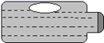
A．向右 B．向左 C．静止 D．不能确定
2、如图所示，手用力F=10N把重量为5N的一木块压在竖直墙面上静止，以下分析（ ）
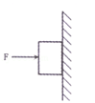
①手对木块的压力和木块对手的弹力是一对平衡力
②手对木块的压力和墙对木块的弹力是一对平衡力
③墙面对木块的摩擦力是5N
④增大压力F，木块受到的摩擦力随之增加
A．只有①正确 B．只有④正确
C．只有②③正确 D．只有③④正确
3、如图甲所示，放在水平地面上的物体，受到方向不变的水平推力F的作用，F与时间t的关系和物体运动速度v与时间t的关系如图乙所示。下列判断正确的是（ ）
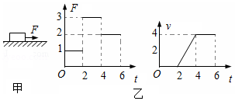
A．t＝3s 时，物体受到平衡力的作用
B．t＝6s 时，将F撤掉，物体立刻静止
C．2s～4s 内物体所受摩擦力为3N
D．t＝1s 时，物体所受摩擦力是1N
4、如图所示，浸没在水中一定深度的木块，从开始上浮到最后漂浮静止在水面上一段时间。这一过程浮力的变化是（ ）
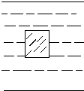
A．先减少，后不变 B．先不变，后减少
C．先不变，后减少，再保持不变 D．先不变，后增大，再保持不变
5、A，B两个实心正方体的质量相等，密度之比ρ_{A}：ρ_{B}＝8：1，若按甲、乙两种不同的方式，分别将它们叠放在水平地面上（如图所示），则地面受到的压力之比和压强之比分别是
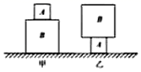
A．F_{甲}：F_{乙}＝1：1，p_{甲}：p_{乙}＝1：2
B．F_{甲}：F_{乙}＝1：1，p_{甲}：p_{乙}＝1：4
C．F_{甲}：F_{乙}＝1：2，p_{甲}：p_{乙}＝2：1
D．F_{甲}：F_{乙}＝8：1，p_{甲}：p_{乙}＝1：8
6、把弹簧测力计一端固定，另一端用5N的力拉它时，弹簧测力计的示数为5N；若将弹簧测力计的固定端取下，两端各施一个5N的拉力使弹簧测力计静止，如下图所示，此时弹簧测力计示数是（ ）
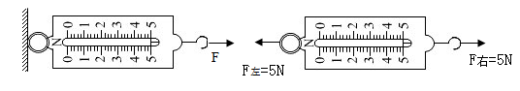
A．5N B．0N C．10N D．2.5N
7、如图所示．放在水平地面上的物体a上放一物体b，a和b间用轻质弹相连，已知弹簧处于拉伸状态．整个装置处于静止状态，则关于a、b的受力分析错误的是（ ）
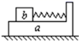
A．a受到b对它向右的摩擦力 B．a受到地面对它向左的摩擦力
C．a没有受到地面对它的摩擦力 D．b受到a对它向左的摩擦力
8、积极承担家务劳动是中学生应具有的品德。小明同学从超市购买了一箱质量为5kg的鸡蛋，并进行了下列估测，其中最符合事实的是（ ）
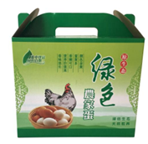
A．箱内约有80个鸡蛋 B．一个鸡蛋的直径约为6dm
C．一个鸡蛋重约为5N D．鸡蛋的密度约为2g/cm³
9、生产生活中常常会用到各种机械设备，下列说法中不正确的是（ ）
A．任何机械设备的效率总小于1
B．减小机械内部摩擦可以提高其效率
C．提高机械设备的效率可以节能减排
D．用机械设备做功越快，其效率越高
10、某同学和家人在外出旅游途中，车抛锚在水平路面上，家人试图推动汽车但没有推动（如图）。下列说法中正确的是（ ）
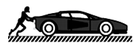
A．车未被推动是因为推力小于摩擦力
B．车未被推动是因为人推车的力小于车推人的力
C．车未被推动说明人推车的力等于车受到的摩擦力
D．车受到的支持力和车对水平路面的压力是一对平衡力
第Ⅱ卷（非选择题 80分）
二、填空题（10小题，每小题3分，共计30分）
1、如图 的运输液体货物的槽车，液体上有气泡，当车向右开动时，气泡将向 运动；刹车，气泡将向 运动，其原因是 具有惯性。
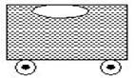
2、海水的密度大于河水的密度，当轮船(保持质量不变)由大海驶向河流的过程中，它所受到的浮力将 ，轮船排开水的体积将 （选填“增大”、“不变”或“减小”）。
3、杠杆在我国古代就有许多巧妙应用护城河上安装的吊桥就是一个杠杆，如图所示，它的支点是 点，动力作用点是 点，阻力是 。
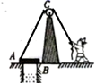
4、小明在“探究杠杆平衡条件”的实验中：
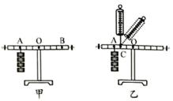
（1）实验前调节平衡螺母使杠杆在水平位置平衡，目的之一是方便测量 ；
（2）如图甲所示。在杠杆左边A处挂4个钩码，要使杠杆在水平位置平衡，应在杠杆右边B 处挂 个钩码（实验中所用的钩码均相同）
（3）小明又用弹簧测力计，在C处竖直向上拉。如图乙所示，当弹簧测力计逐渐向右倾吋，使杠杆仍然在水平位置平衡。则弹簧测力计的示数将逐渐 （选填“变大”、“变小”或 “不变”）。
5、如图所示，强力吸盘挂钩吊起两块砖头而不滑落，每块砖的质量约为2.5kg，吸盘与墙壁的接触面为35cm²，当时的大气压为1´10⁵Pa，两块砖的总重力是 N；墙壁对吸盘的摩擦力为 N，吸盘受到的大气压力是 N；若大气压增加，墙壁对吸盘的摩擦力 。（g=10N/kg）
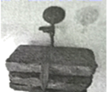
6、如图甲，放在水平地面上的物体，受到方向不变的水平推力F的作用，F的大小与时间t的关系和物体运动速度v与时间t的关系如图乙。由图像可知当t＝1s时，物体受到的摩擦力为 N；t＝3s时，物体做 运动，受到的摩擦力为 N；当t＝5s时，物体做 运动。
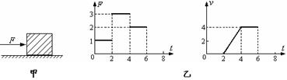
7、用细线拴住一块棱长为10cm的正方体实心铝块浸没在水中保持静止，铝块未与容器接触，铝块所受浮力大小为 N，细线对铝块的拉力是 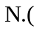 铝的密度为 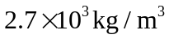 ，g取 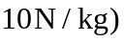
8、如图所示，2013年我国首架自主研发的大型运输机“运20”试飞成功，飞机在飞行时其机翼 （选填“上”或“下”）表面空气流速大；飞机在减速下降、准备着陆的过程中，其重力 （选填“变大”、“变小”或“不变”）。
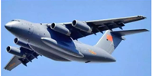
9、如图为托里拆利实验，可知当地的大气压相当于 mmHg柱产生的压强；若竖直提升玻璃管，管口未离开水银面，则水银面上方的水银柱高度 （选填“升高”、“降低”或"不变"）；标准大气压相当于760mmHg柱产生的压强，在图大气压下，水的沸点 100°C（选填“大于”、“小于"或“等于”）.
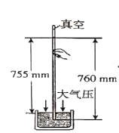
10、将实心正方体甲、乙放在海绵上，凹陷程度如图，它们的质量分别为m_{甲}、m_{乙}，密度为ρ_{甲}、ρ_{乙}，则关于m_{甲}、m_{乙}和ρ_{甲}、ρ_{乙}的关系，可能存在的情况有：①m_{甲}＞m_{乙}，ρ_{甲}＜ρ_{乙}；② ； ③ 。（请再写出可能存在的两种情况）。
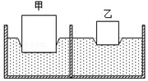
三、计算题（3小题，每小题10分，共计30分）
1、如图甲所示，物体A重为16N置于水平桌面上，在拉力F的作用下，5s内匀速直线运动了0.5m，如图乙是绳子末端拉力F做的功随时间变化的图像。物体A在水平桌面上运动时受到的摩擦力f为物重G的0.2倍。求：
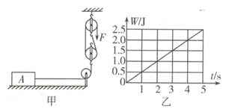
（1）5s内拉力F对物体A做的有用功。
（2）滑轮组的机械效率η。
2、将一盛有水的圆柱形容器置于水平桌面上，用细线拴一重为 G 的小球，将小球浸没在水中，细线对小球的拉力为 F，如图所示。已知：小球的体积为 2×10⁻³m³，密度为 0.6g/cm³， g 取 10N/kg。
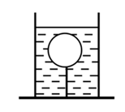
求：
（1）小球完全浸没在水中时，所受浮力的大小；
（2）细线对小球的拉力为 F 的大小
3、如图所示，盛有水的杯子静止在水平桌面上。杯子重1N，高10cm，底面积为30cm²；杯内水重2N，水深6cm，水的密度为1.0×10³kg/m³，g取10N/kg。求：
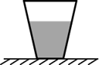
（1）水对杯底的压力；
（2）水杯对桌面的压强。
四、实验探究（2小题，每小题10分，共计20分）
1、在“研究液体的压强”的实验中，进行了如图中各图所示的操怍。
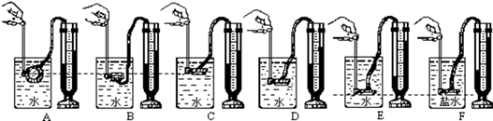
（1）实验前应调整U形管压强计，使左右两边玻璃管中的液面 ；
（2）实验中液体压强的大小变化是通过比较左右两边玻璃管中的液面高度差来判断的，这种方法通常称为 法；
（3）比较图中代号为 的三个图，可以得到的结论是：在同一深度，液体向各个方向的压强相等；
（4）比较代号为E、F的两个图，可以得到的结论是 ；
（5）比较代号为 的三个图，可以知道：液体的压强随深度的增加而增大。
2、某实验小组在测滑轮组机械效率的实验中得到的数据如表所示 。
实验次数/物理量 | 1 | 2 | 3
钩码重G/N | 4 | 4 | 6
钩码上升的高度h/m | 0.1 | 0.1 | 0.1
绳端拉力F/N | 1.8 | 1.6 | 2.4
绳端上移的距离s/m | 0.3 | 0.4
机械效率η/ | 74.1% | 62.5%
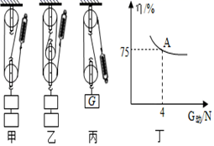
（1）通过表中数据可分析出第2次实验是用 （填 “甲”或“乙”）图所示装置做的实验；
（2）通过第1次实验和第2次实验的数据分析可得出结论：使用不同的滑轮组提升相同的重物时，动滑轮的个数越多（动滑轮的质量越大），滑轮组的机械效率 （填“越高”“不变”或“越低”）；
（3）小组同学再用第1次实验中使用的装置做第3次实验，表中第3次实验中空缺的数据应为：绳端移动距离s= m，机械效率η= ；比较两次实验可得出结论： ；

以上内容仅为本文档的试下载部分，为可阅读页数的一半内容。如要下载或阅读全文，请访问：https://d.book118.com/616231013215010042

